2010至2019 白糖展期，股市板块和商品价格周期

股票白塘板块追踪指标选取：等权重000833,000911,600191,600737

白糖商品价格指数计算：近期价格和最近的远期价格的持仓量加权平均。

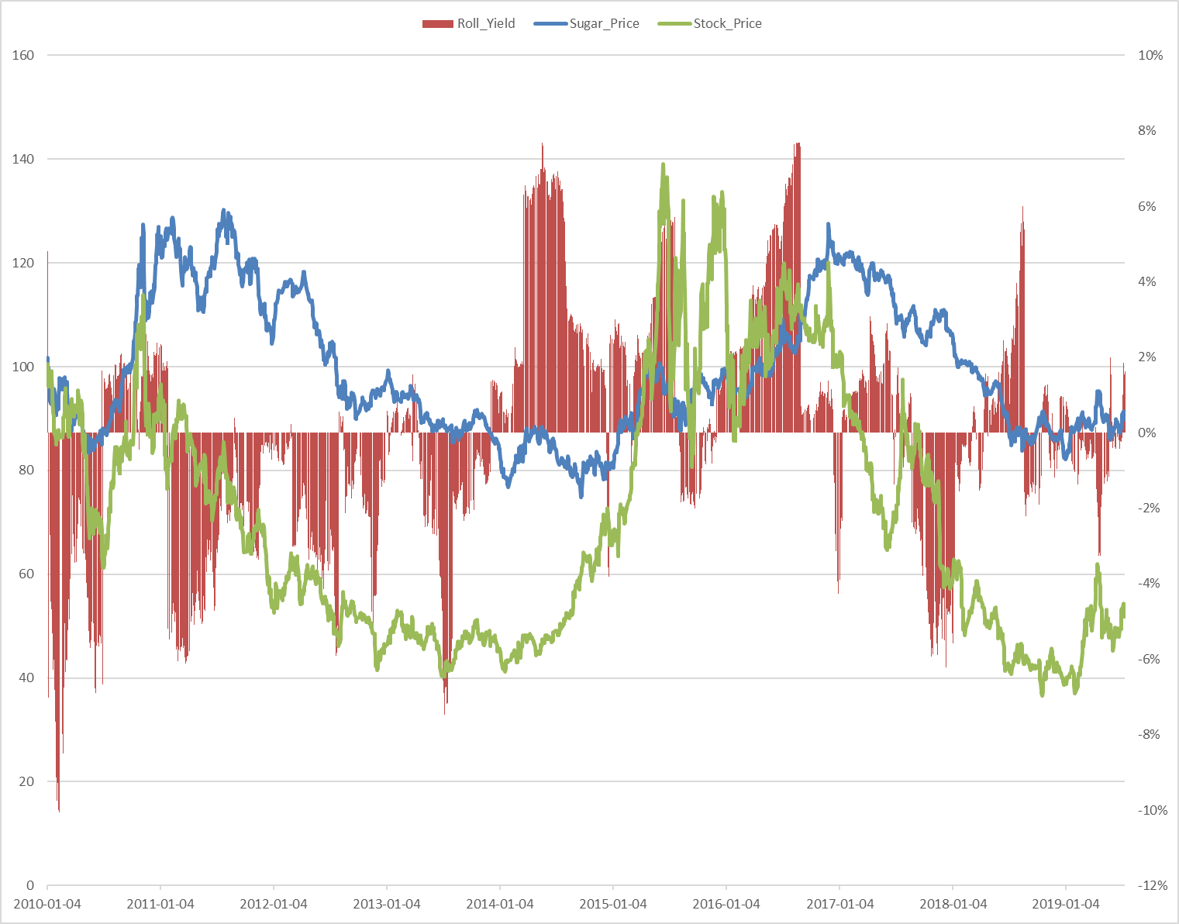

* 先看股票市场，白糖板块股票的周期属性特别明显，大体分为11年到14年的下跌阶段，14年到16年的上涨阶段和16年到18年的下跌阶段。目前从19年开始已经开始再次上涨。再看对应的白糖商品价格，周期规律与白糖相关股票板块基本吻合。大体分为11年中到14年末的下跌阶段，15年到17年的上涨阶段和17年到18年末的下跌阶段。从19年出开始出现宽幅震荡横盘。
* 上图中实线表示股票板块的多空转折点，虚线部分表示白糖商品价格的多空转换点。可以看到股票板块指数的变动大致领先商品价格变动半年左右的时间，这与我们之前的研究文章“《特别篇:逻辑推演.pdf》”十分吻合。其中道理不在一一讲解了，详情见之前的研究。
* 同时看到，在15-16年中白糖的股票市场头部出现在16年初，但是在15年末期出现了一个顶部的剧烈震荡，这主要是由于当时的股票市场被过分的杠杆扭曲了波动率造成的，也就是我们常说的杠杆牛行情引起剧烈震荡。所以在15-16年的白糖股票板块的头部确认不太容易，也不太明显。不过大体上可以看到从15年6月之后就再也没有更高的头部出现了，所以大体上可以判断为股市板块的头部确立。
* 对于展期收益率，可以看到在每一个上涨趋势的末端会出现倒挂，同时下跌趋势的末端会出现正向。也就是说大部分白糖的上涨趋势都是伴随升水结构的，同时在上涨动力枯竭的时候开始贴水，同时大部分的下跌趋势都是伴随贴水结构的，同时在下跌动力枯竭的时候开始出现升水。同时也看到远期结构对趋势的反应并不是十分灵敏的。比如11年初的贴水结构要比真正的下跌趋势来得早，同时14年初的升水结构也要比上涨趋势来的早，但是到了15年中旬，突然出现的短期贴水结构没有引起真正的下跌，而遭17年开始的漫漫熊途却是伴随短期的升水结构的。也就是说在17年开始的下跌趋势，展期结构反应慢于市场价格。不过在下跌的主题部分也就是17年中到18年初的暴跌却是伴随了大幅的贴水远期价格。

对19年的思考：

* 从18年中期白糖短期内出现了巨大的升水结构同时在19年之后不再有明显的贴水结构出现，看上图，大概率说明目前的商品远期价格已经回归合理区间，下跌动力不足。
* 同时看到股票市场板块从19年初已经开始了一轮新的涨势，基本确立了白糖新的周期到来。
* 预计未来如果白糖板块股票指数，那么配合商品价格升水结构出现，白糖商品会出现新一轮持续两年左右的上涨周期。